即席めん 業界の動向 -日本市場-

調査担当：Uzabase食品セクターチーム

最終更新日：2024年03月22日（最終訂正日：2024年03月22日）

# レポートサマリー

### 業界概要

即席めんの国内出荷額は約4,800億円、大手各社は海外展開に注力

袋めんとカップめんの2タイプに大別

定番商品以外の競争が激しく、顧客ニーズを捉えた新商品開発が重要

原材料で大きな割合を占める小麦は8割以上が輸入、政府売渡価格改定の影響も受ける

### 市場環境

即席めん類の生産量は2020年以降微減、出荷額は増減を繰り返す

原材料価格をはじめ、各種コストの上昇により2年連続値上げも

コロナ禍以降、即席めんの支出は増加傾向

### 競争環境

日清食品、東洋水産の2大プレイヤーに加えて、袋めんではサンヨー食品が大手

各社海外進出を進め、注力地域で高いシェアを持つプレイヤーも

日清食品ホールディングス：国内トップシェア、海外事業拡大のほか、完全栄養食に注力

東洋水産：即席めんは海外で好調、今後も海外での販売チャネルの拡大などに注力する方針

サンヨー食品：グループにエースコック、ベトナム事業が好調

# 業界概要

**即席めんの国内出荷額は約4,800億円、大手各社は海外展開に注力**

本業界では、即席めんの商品開発から生産までを行う企業群を扱う。即席めん（インスタントラーメン、そば、うどんなど）とは、調味料で味付けされ、簡易な調理で食べることのできる、麺類のインスタント食品のことを指す。なお、JAS規格では主原料を小麦粉またはそば粉としているが、本業界では春雨（でん粉）などを使用したものも含む。

総務省・経済産業省「経済構造実態調査」によると、即席めんの2021年の国内出荷額は約4,800億円となった。また、農林水産省「食品産業動態調査」によると、即席めん類の生産量は2020年以降減少に転じており、2022年時点で39万トンとなっている。なお、即席めん類全体の生産量に占める袋めんの割合は約4割、カップ麺は約6割となっている。

世界ラーメン協会（WINA）によると、全世界のインスタントラーメン総需要量は1,212億食（2022年時点）で、日本はその内の約60億食を消費している。国別では、中国・香港を首位として、インドネシア、ベトナム、インドに次ぐ5位である。大手各社は、今後も海外を成長領域とし、米国や中国・アジアなどを中心に海外展開に注力していく方針である。

**袋めんとカップめんの2タイプに大別**

即席めんは、袋に入った状態で販売される「袋めん」と、耐熱性のカップに入った状態で販売される「カップめん」の2タイプが主流である。

袋めんは、1食あたりの単価が比較的安く、自分好みにアレンジできる一方、調理に時間がかかる。カップめんは、お湯を入れるだけで完成するので調理自体には時間がかからず、外出先でも手軽に食事できるが、1食あたりの単価は高い。

なお、袋めんの起源は1958年に日清食品ホールディングスの創業者である安藤百福が開発した「チキンラーメン」である。その後、急激な需要増加を背景に多くの企業が市場に参入、スープ別添えタイプなど様々な商品が開発された。即席めん市場の成長に停滞感がみられはじめた1971年に日清食品が「カップヌードル」を発売し、即席めんの２大ジャンルが確立された。

**定番商品以外の競争が激しく、顧客ニーズを捉えた新商品開発が重要**

業界では新商品の開発が頻繁に行われており、商品サイクルが非常に短い。また、定番商品として市場に残り続けるのはごく少数で、ほとんどは新商品と入れ替えになってしまう傾向にある。そのため、顧客ニーズを捉えた商品開発が重要となる。

近年は、低価格志向に合わせたコンビニやGMSのプライベートブランド商品から、高級志向のものまで幅広い商品が存在している。また、健康志向の高まりから、油を使わないノンフライ麺や、塩分や糖質をカットしたもの、米を原料としたライスヌードル、春雨ヌードルなども登場している。

**原材料で大きな割合を占める小麦は8割以上が輸入、政府売渡価格改定の影響も受ける**

即席めんの原材料には、小麦のほか、スープに用いる各種調味料や油脂類、具材に用いる肉類、魚介類などがある。原材料の内、特に大きな割合を占める小麦は、需要量の8割以上を米国やオーストラリア、カナダから輸入している。また、小麦は政府が一元的に輸入し、製粉会社などに売り渡す仕組みとなっているため、政府売渡価格（政府が輸入した小麦を製粉会社に売り渡す際の価格）改定の影響もリスク要因となる。

近年の動向をみると、2022年4月期の政府売渡価格は、米国・カナダでの高温・乾燥による不作、品質の低下による高品質小麦の調達価格上昇、ロシア輸出規制、ウクライナ情勢などの供給懸念などを受け、2021年10月期と比べて17.3%値上がりしている。なお、家計への負担軽減のため、2022年10月期は緊急措置による据え置き、続く2023年4月期については、ウクライナ情勢の影響で特に国際価格が急騰した2022年4〜9月の期間を除いて政府売渡価格が算定され、値上げ幅は5.8%に抑制された。2024年4月期も、買付価格がウクライナ情勢前の水準まで落ち着いたことなどを背景に前期比で0.6％値下げされている。

小麦などの原材料価格高騰に加え、エネルギー費や物流費などのコスト増加を受け、大手各社は2022年、2023年と2年連続で値上げしている。

**小麦の政府売渡価格の推移**

|  |  |  |  |
| --- | --- | --- | --- |
|  | **政府売渡価格（円）** | **前期比** | **算定方法** |
| 2021年10月期 | 61,820 | +19.0% | - |
| 2022年4月期 | 72,530 | +17.3% | - |
| 2022年10月期 | 72,530 | - | 緊急措置により実質据え置き |
| 2023年4月期 | 76,750 | +5.8% | ウクライナ情勢直後の急騰の影響を受けた期間を除く  直近６か月間の買付価格を反映した価格 |
| 2023年10月期 | 68,240 | -11.1% | - |
| 2024年4月期 | 67,810 | -0.6% | - |

出所：Uzabase作成

**バリューチェーン**

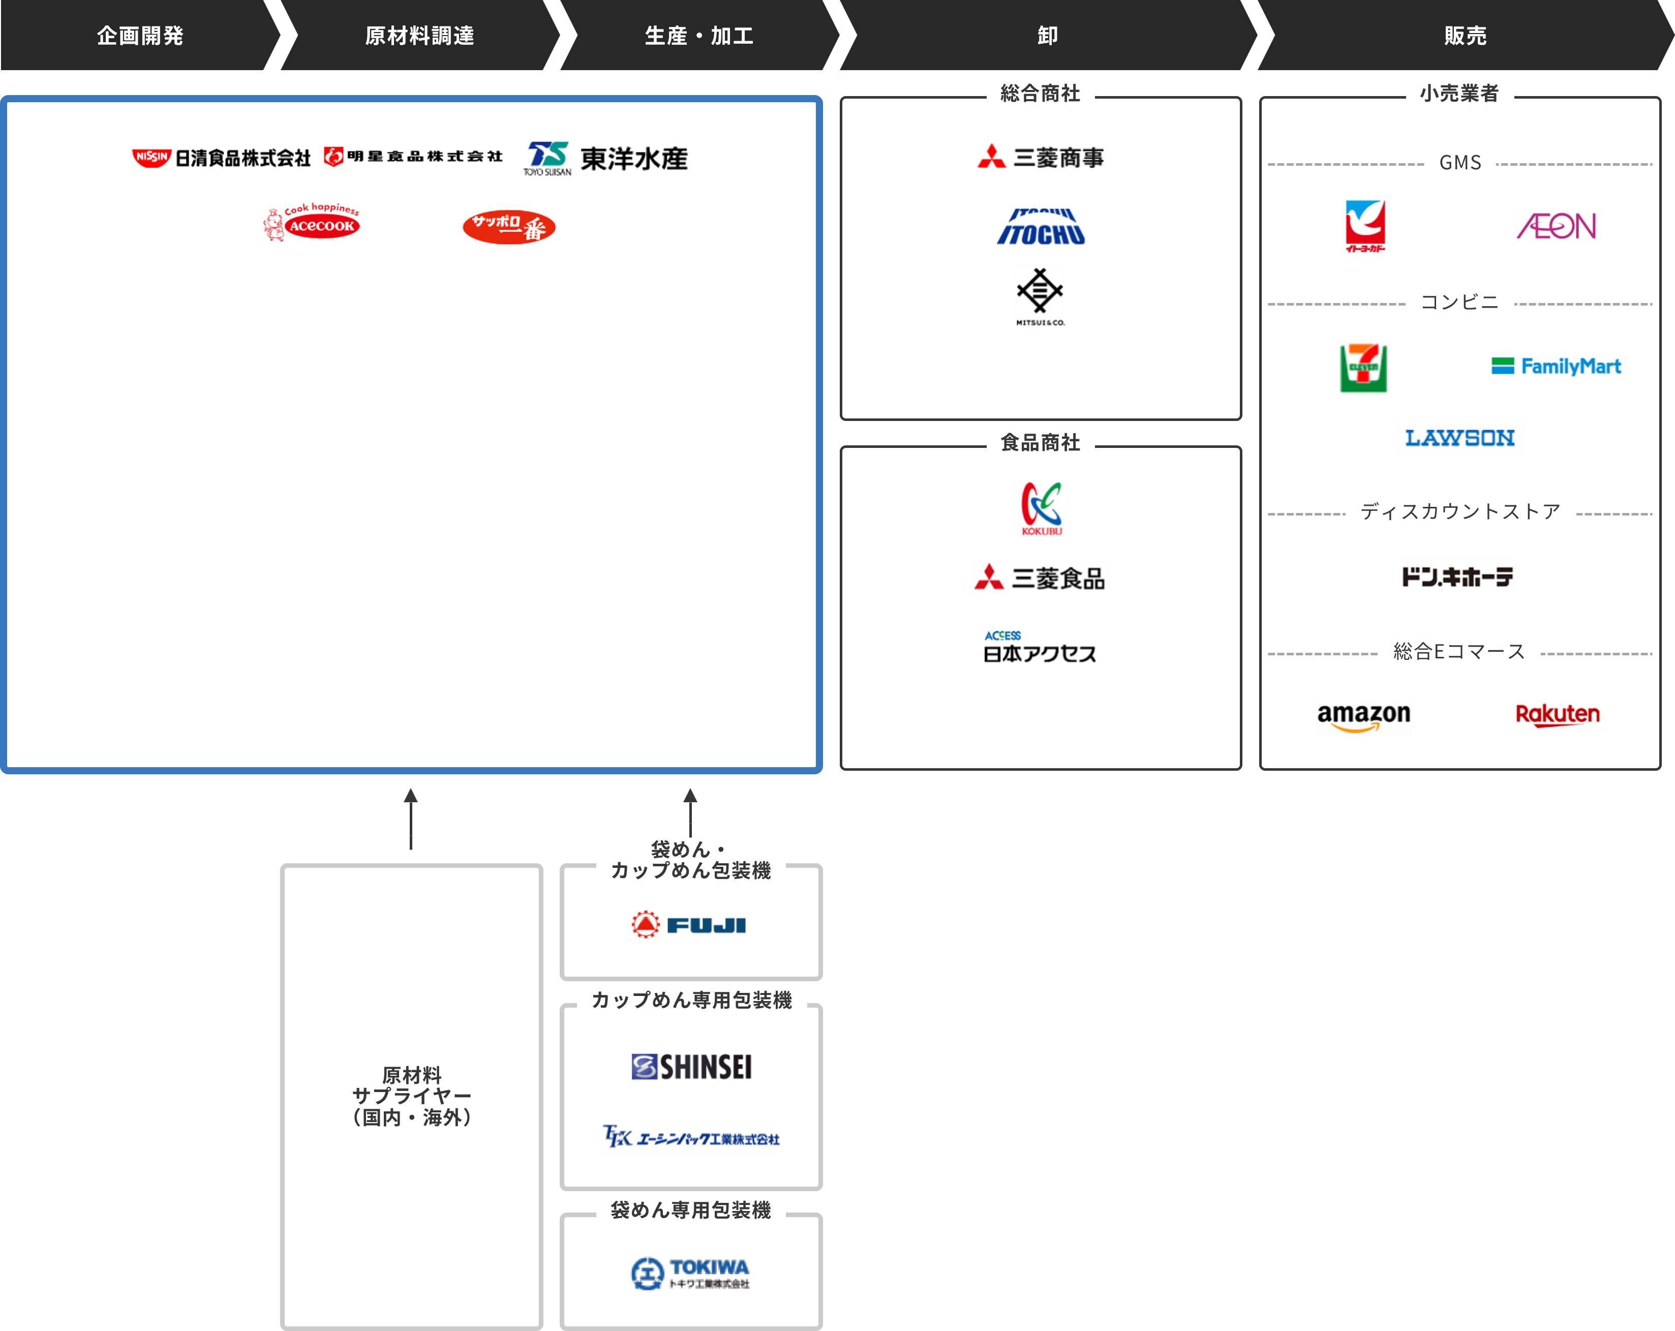

出所：Uzabase作成

関連業界：包装機械、総合商社、酒類・食品卸、GMS、コンビニエンスストア、ディスカウントストア、総合Eコマース業界

# 市場環境

**即席めん類の生産量は2020年以降微減、出荷額は増減を繰り返す**

総務省・経済産業省「経済構造実態調査」によると、2021年の国内出荷金額は4,834億円となった。2011年から2017年にかけて出荷額は概ね増加傾向であったが、近年は増減を繰り返している。

農林水産省「食品産業動態調査」によると、即席めん類の生産量は2014年以降40万トン台で横ばい推移していた。ただし、2020年以降は減少に転じており、2022年時点で39万トンとなっている。

商品別に見ると、2022年の即席めん類全体の生産量に占める袋めんの割合は43％、カップ麺は57%となっている。袋めんの生産量は、2014-20年に20万トン台で横ばい推移していたが、2022年は前年比13％減の16.8万トンとなっている。一方、カップめんは、2014年以降20万トン台で横ばい推移しており、2022年は前年比9％増の22.2万トンとなった。なお、コロナ禍の2020年は外出自粛に伴うストック需要や在宅時間の増加に伴う調理のアレンジニーズなどに支えられ、減少幅を抑えていたが、2021年以降はカップ麺が回復傾向であるのに対し、袋めんは減少している。外出機会の増加に伴い、袋めんの調理の機会が減ったことなどが影響している可能性がある。

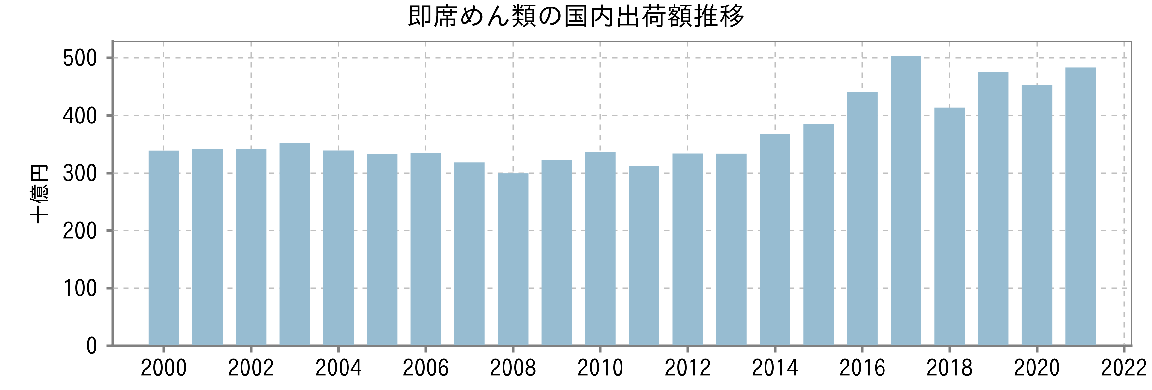

 出所：経済産業省『工業統計』、総務省・経済産業省『経済センサス（活動調査）』『経済構造実態調査（製造業事業所調査）』

注1：経済構造実態調査（2021年以降）は全事業所、他統計は従業者4人以上の事業所を対象

注2：分類名が一致する場合は同一系列で掲示

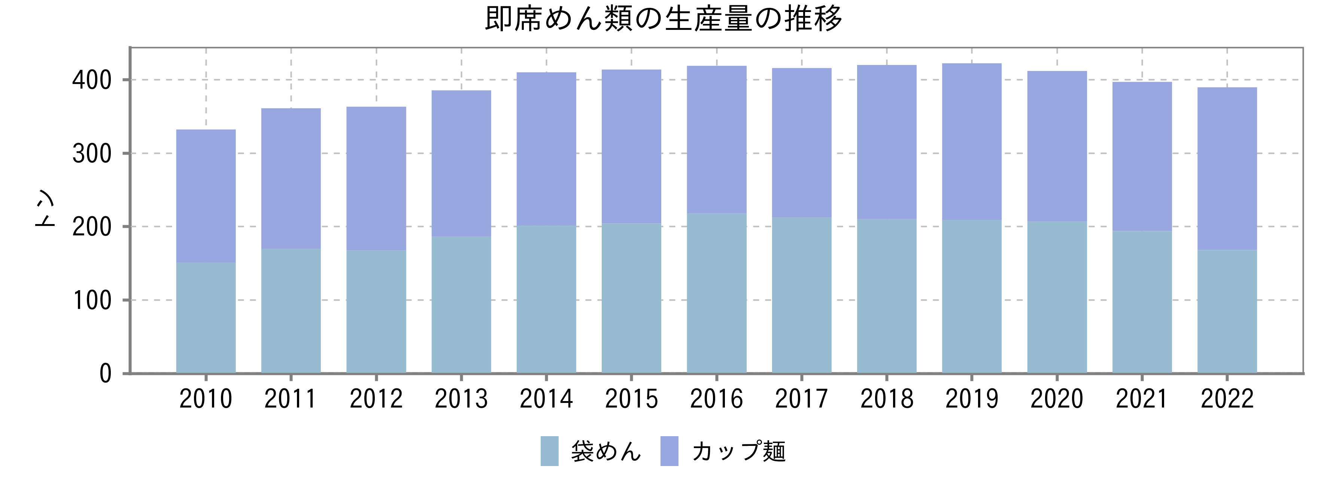

 出所：農林水産省『食品産業動態調査』

**原材料価格をはじめ、各種コストの上昇により2年連続値上げも**

原材料価格の動向と即席めんの店頭価格は企業収益に大きな影響を与える。

小麦粉や植物性油脂は2022年のウクライナ侵攻の影響で需給が逼迫し、価格が上昇している。それ以前においても、2021年は、原油価格の高騰によって、パーム油の先物価格が過去最高値を突破したとともに、菜種は世界最大の輸出国であるカナダにおいての夏の熱波によって収穫量が大幅に減少して価格が上昇した。小麦粉も米国・カナダ産小麦に対する中国の旺盛な買い付けや、高温・乾燥による不作などで政府売渡価格が上昇した（油脂については製油業界、小麦粉については製粉業界を参照）。

原材料価格などの上昇は、一定範囲までは企業努力により吸収しているが、コストの上昇幅が大きい場合は値上げを実施している。近年では、2015年、2019年に原材料価格や包装材、物流費などの上昇から大手各社が値上げを行った。消費者物価指数も値上げと同時期に上昇している。直近では、小麦などの原材料価格高騰に加え、エネルギー費や物流費などのコスト増加を受け、大手各社は2022年6月、2023年6月と2年連続で値上げした。ただし、価格改定は購買意欲の減退を招くことから頻繁に行うことはできず、今後も各種コストの上昇が続く場合、企業の収益性に影響を与える可能性がある。

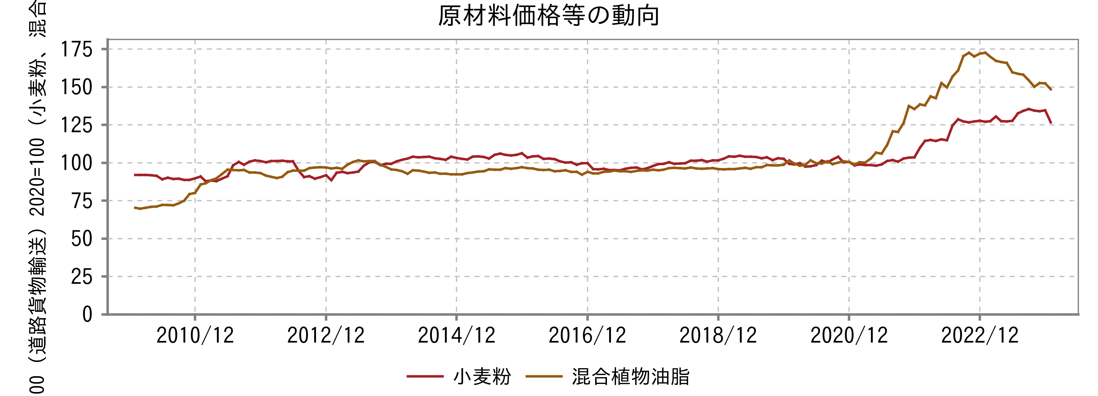

出所：日本銀行『国内企業物価指数』（2020年基準）『企業向けサービス価格指数』（2015年基準）

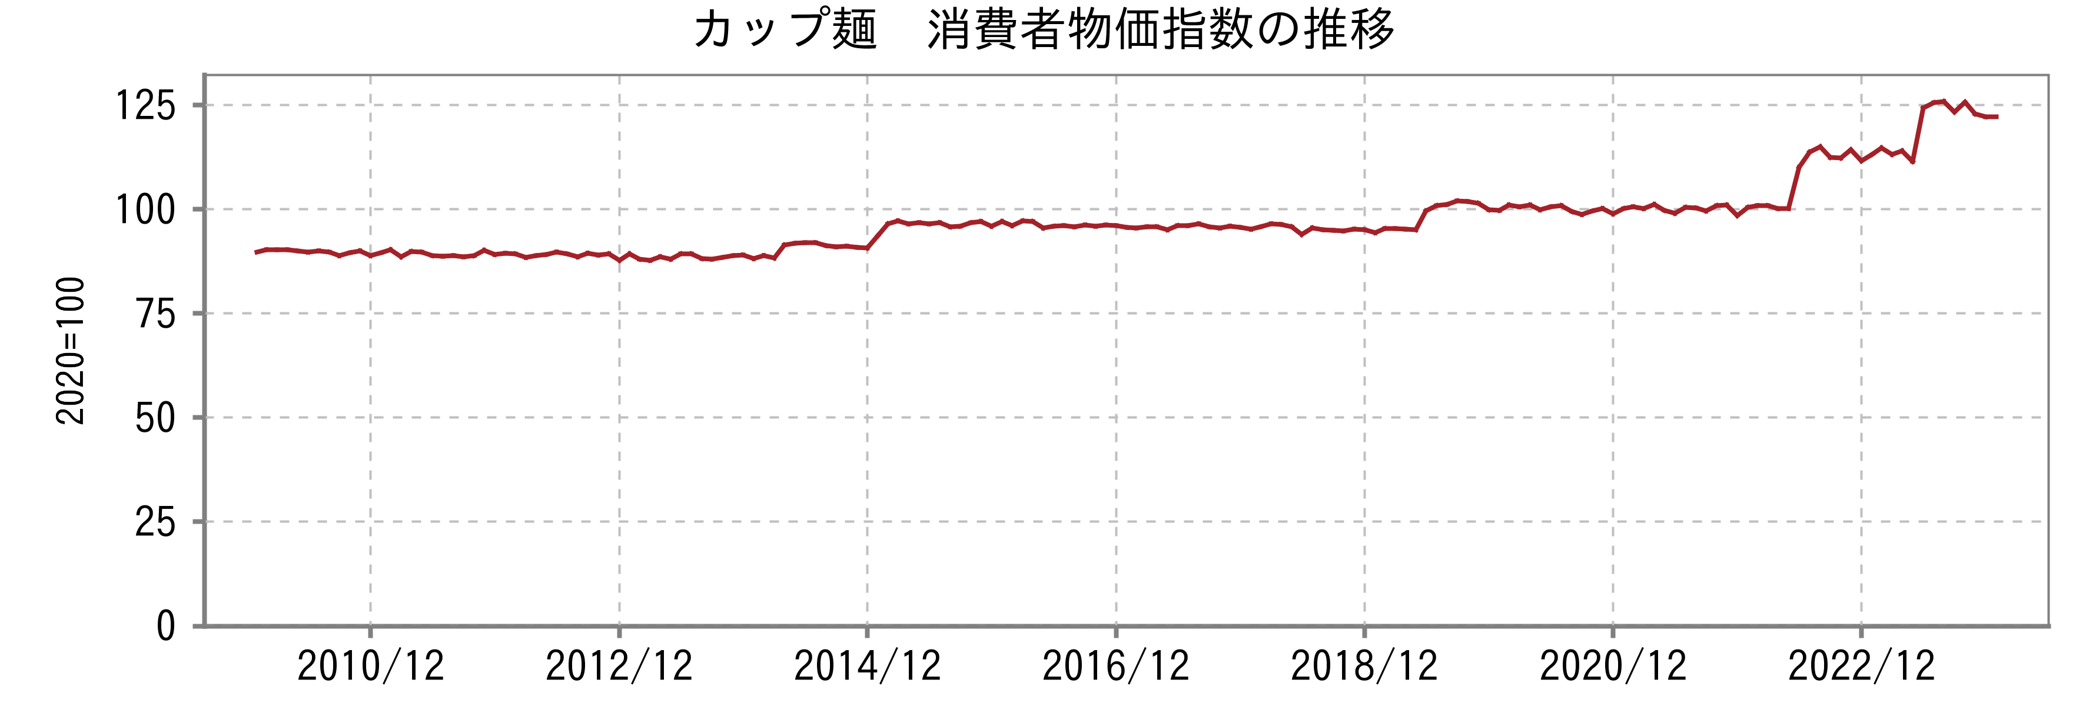

 出所：総務省『消費者物価指数』

**コロナ禍以降、即席めんの支出は増加傾向**

総務省「家計調査」によると、近年、即席めんに対する支出は増加傾向である。主にカップ麺に対する支出の増加によるものである。なお、家計調査の「即席麵」は、主に袋めんを指すものと考えられる。

2020年はコロナ禍による巣ごもり需要により、カップ麺は前年比約12%増、即席麺は約21%増となった。2021年は、経済活動の再開に伴う巣ごもり需要の落ち着きから、カップ麺は支出が前年とほぼ変わらないのに対し、即席麵は前年比約4%の支出減となった。なお、2022年以降は製品の価格改定に伴い、支出額も増加傾向にある。

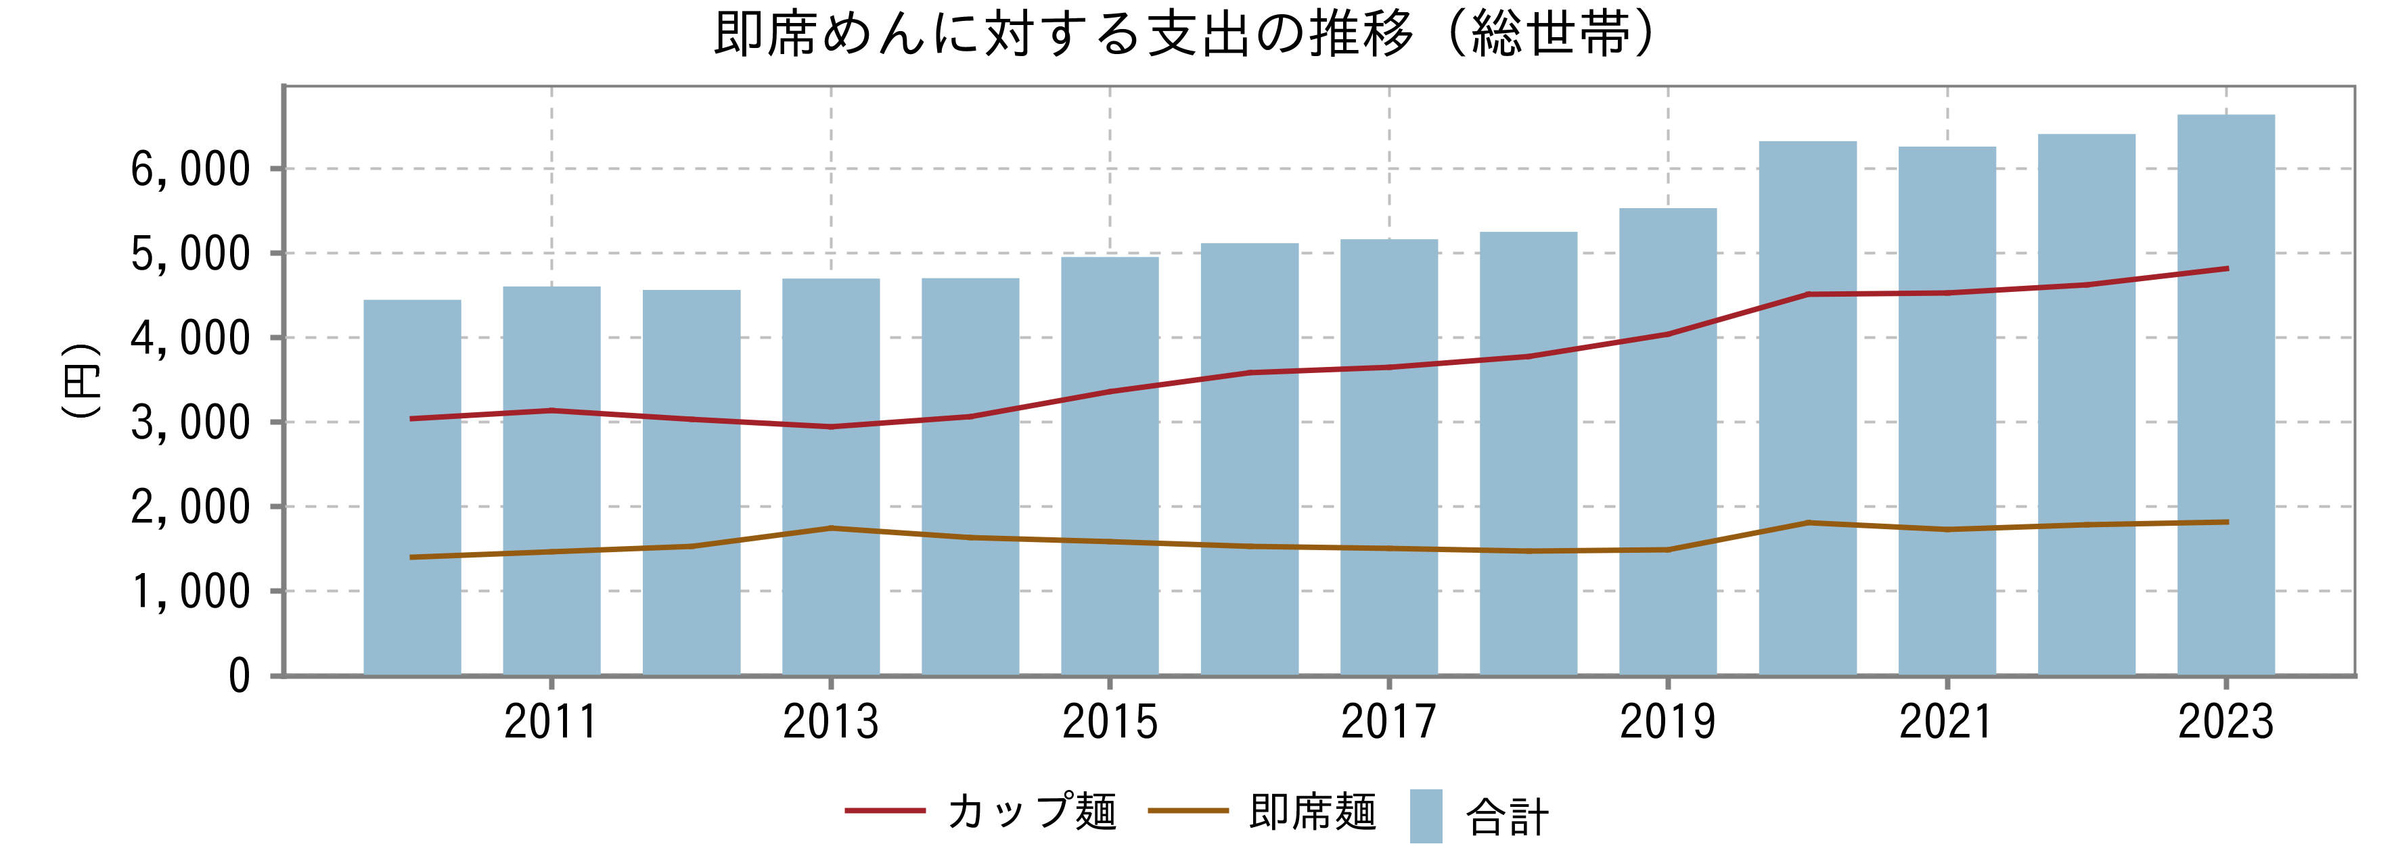

出所：総務省『家計調査』

注：合計値は各年のカップ麺と即席麺の支出金額を足し合わせたもの

# 競争環境

**日清食品、東洋水産の2大プレイヤーに加えて、袋めんではサンヨー食品が大手**

主要プレイヤーは日清食品ホールディングス（傘下に日清食品と明星食品）、東洋水産の2社を筆頭に、サンヨー食品、エースコックなどが参入している。

また、袋めんではサッポロ一番ブランドを持つサンヨー食品が上位の一角を占めている。

**各社海外進出を進め、注力地域で高いシェアを持つプレイヤーも**

即席めんは低価格で常温保存が可能、簡単に調理できるため、早くから海外展開が進められてきた。食品分野の中でも大型の買収などを実施せずに海外売上高比率を高めている数少ない業界である。

東洋水産は1970年代から北米、メキシコへの販売を開始した。同社によると、即席めんの「Maruchan」は、米国およびメキシコでトップブランドの1つとなっている。近年は、新たな地域にも展開を図っており、2016年にインド、2018年にブラジルでOEMや合弁による現地委託生産を開始した。

サンヨー食品は、1999年に中国で最大の即席めんメーカーTingyi（頂益、CHN）（現：康師傅）に資本参加した。また、2013年に農産物商社のOlam International（SGP）とナイジェリアにおいて合弁会社を設立、現地ブランドでの生産・販売を行っている。グループ傘下のエースコックは1990年代からベトナムでの生産・販売を開始しており、同社によると同国で50%以上のシェアを持つ。

日清食品ホールディングスは、1970年に米国に進出し、1973年からカップヌードルを発売した。その後、ブラジル、シンガポールなどに拠点を設立し、それぞれの国や地域に合わせた商品作りを行っている。なお、海外事業は、ブラジルや米国などの米州、中国が牽引している。今後も海外展開に注力し、2030年には海外売上高比率を45％にする方針を打ち出している。

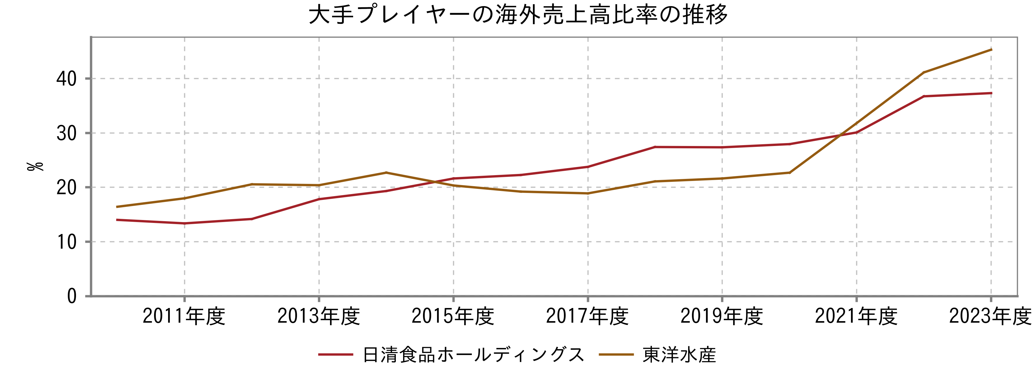

出所：有価証券報告書

注：他事業の海外業績も含まれる

**日清食品ホールディングス：国内トップシェア、海外事業拡大のほか、完全栄養食に注力**

日清食品ホールディングスは、本業界のトップシェアを誇り、代表商品であるカップヌードルは世界的に発売されている。傘下には明星食品のほか、菓子事業の日清シスコ、乳製品事業の日清ヨークなどがある。

同社は近年、植物由来の原材料だけを使用した即席麺や、減塩しても美味しさを保つなど、美味しさと栄養バランスの取れた食事である完全栄養食の開発といった、従来の商品と比較して高付加価値のある商品に注力している。2022年1月には発芽大豆由来の植物肉生産スタートアップDAIZに出資した。

業績をみると、2021年度は前年に引き続き増収となったが、原材料価格の高騰やコロナ禍での需要増の反動を受けて営業利益は前期比16%減となった。セグメント別にみると国内即席めん事業では、高たんぱく低糖質の「カップヌードルPRO」などのカップ麺および、「明星チャルメラ」などの袋めんが売上を伸ばし増収となった一方、原材料価格の上昇や設備更新に伴う減価償却費の増加等で前期比6%の減益となった。海外事業では、主に米州・中国が牽引し増収となったが、こちらもコスト増の影響を受け減益となっている。2022年度は、米国を筆頭とした海外事業の好調などを背景に売上収益、各段階利益ともに過去最高を更新した。なお、国内即席めん事業は価格改定により増収も、営業利益は資材価格高騰により減益となった。他方、海外事業は為替影響も加わり全地域で増収、営業利益も米国での価格改定や英食品大手のPremier Foods（GBR）の持分法会社化などにより大幅な増益となっている。

2030年度までの中期経営計画では、海外事業と非即席めん事業を成長させることに注力する。2020年時点では、利益構成比は海外：国内非即席めん：国内即席めんで3:1:6であったが、2030年には4.5：1.5：4とすることを目標にしている。

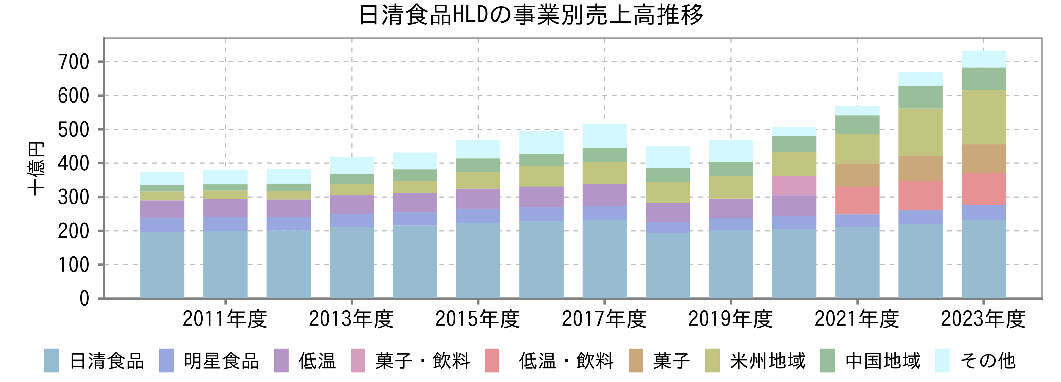

出所：有価証券報告書

注1：2020年度は、2019年度までその他に含まれていた菓子・飲料事業をセグメントとして表示

注2：セグメント変更により、2021年度以降、菓子・飲料事業の飲料事業は低温・飲料事業となり、菓子事業は独立したセグメントとして表示

**東洋水産：即席めんは海外で好調、今後も海外での販売チャネルの拡大などに注力する方針**

東洋水産は、祖業が水産物事業であったが、加工食品業へと主軸を移した。「マルちゃん」「赤いきつね」「緑のたぬき」などが主要ブランドで、特に2011年に発売した「マルちゃん正麺」は、袋めん市場が低迷する中、業界全体に影響を与えるヒット商品となった。

業績をみると、2021年度は、国内即席麺事業の売上高は前年度に対し0.3%の微減、海外即席麵事業は米国およびメキシコでの販売が好調に推移し、前年比約22%の増収となった。一方、営業利益は原材料費や輸送費の高騰などの影響を受け、国内外で減益となった。続く2022年度は、米国・メキシコを中心とした海外即席麺事業の牽引や、価格改定によるコスト吸収の効果もあり、売上高・営業利益ともに過去最高を更新している。国内即席麺事業においても、「麺づくり」シリーズのプロモーション強化や、「マルちゃん正麺」「マルちゃんZUBAAAN！」シリーズの販売に注力した結果、増収となっている。なお、即席麺以外も含めた事業全体に対する海外即席麺事業の売上高比率は約4割であり、同社の中核事業といえる。

同社は今後、米国での主要顧客との関係強化・販売チャネルの拡大、メキシコでのカップ麺・袋麺販売強化に加え、新たな成長領域として、インド・ブラジルにも注力していく方針である。

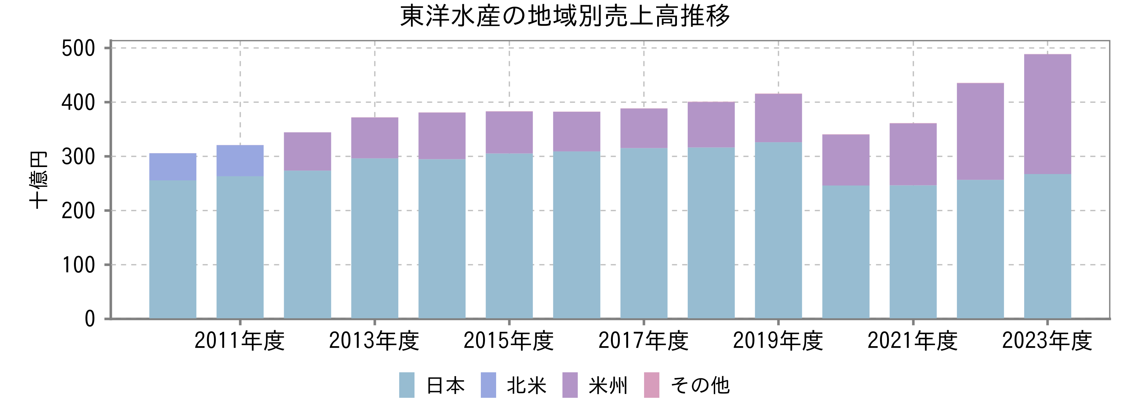

出所：有価証券報告書

注：同社は、2021年度から収益認識に関する会計基準を適用しており、2020年度以降の数値は同会計基準を反映したもの

**サンヨー食品：グループにエースコック、ベトナム事業が好調**

サンヨー食品は、「サッポロ一番」などが主要ブランドである。同社グループにはエースコックがあり、ベトナムおよびミャンマーに進出している。なお、ベトナムでは2000年に発売した「ハオハオ（Hao Hao）」がエースコックベトナム社の売上の半数以上を占める大ヒット商品となった。現在でも全国７拠点11工場を展開するなど確固たる地位を築いている。また、棒ラーメンなどを製造するマルタイとも資本業務提携を結んでいる。

同社は今後、中国、東南アジア、北米、アフリカでの主要ブランド商品のシェア向上、新商品開発に注力していく方針である。

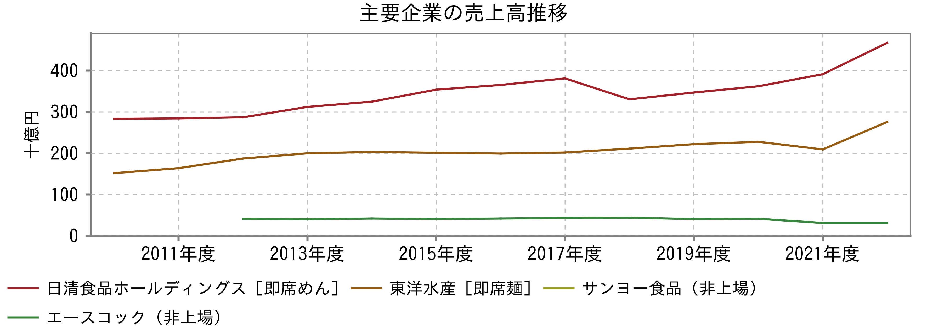

出所：各社有価証券報告書およびIR資料

注1：日清食品ホールディングスは、日清食品、明星食品、米州地域、中国地域を足した数値を記載

注2：東洋水産は、海外即席麺、国内即席麺を足した数値を記載

注3：東洋水産、サンヨー食品およびエースコックは2021年度から収益認識に関する会計基準を適用

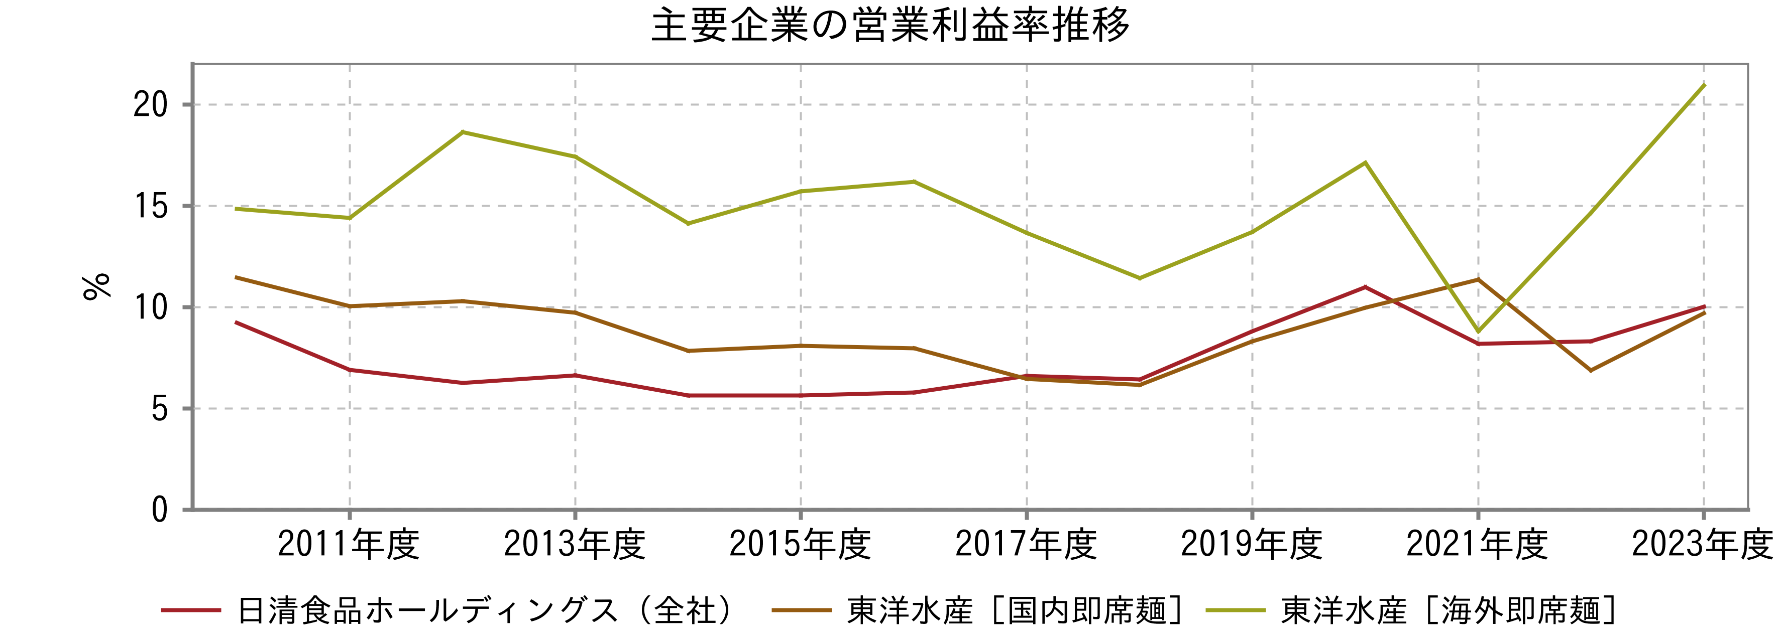

出所：各社有価証券報告

# 業界プレイヤー

|  |  |  |  |  |  |  |  |  |  |
| --- | --- | --- | --- | --- | --- | --- | --- | --- | --- |
| （単位：百万円） | 決算期 | 売上高  合計 | 親会社株主に帰属する当期純利益 | 親会社株主に帰属する当期純利益率 | 売上高増加率 | 期末従業員数 | 時価総額 | PER | 企業価値/EBITDA |
| 日清食品ホールディングス | 2024/03 | 732,933 | 54,170 | 7.4％ | 9.5％ | 16,509人 | 1,273,220 | 22.9倍 | 11.8倍 |
| 東洋水産 | 2024/03 | 489,013 | 55,653 | 11.4％ | 12.2％ | 4,738人 | 995,823 | 16.1倍 | 7.8倍 |
| エースコック （非上場） | 2022/12 | 107,800 | N/A | N/A | N/A | N/A | N/A | N/A | N/A |
| シマダヤ | 2024/03 | 38,974 | 2,525 | 6.5％ | 14.2％ | 846人 | 21,851 | 8.7倍 | 3.8倍 |
| ユタカフーズ | 2024/03 | 13,804 | 459 | 3.3％ | 0.5％ | 296人 | 17,983 | 30.8倍 | 6.5倍 |
| ヤマダイ （非上場） | ** | ** | N/A | N/A | N/A | ** | N/A | N/A | N/A |
| マルタイ | 2024/03 | 8,944 | 282 | 3.2％ | 7.3％ | 179人 | 7,976 | 28.1倍 | 8.3倍 |
| イトメン （非上場） | ** | ** | N/A | N/A | N/A | ** | N/A | N/A | N/A |
| サンポー食品 （非上場） | ** | ** | N/A | N/A | N/A | ** | N/A | N/A | N/A |
| サンヨー食品 （非上場） | N/A | N/A | N/A | N/A | N/A | N/A | N/A | N/A | N/A |
| フクシマフーズ （非上場） | 2023/03 | N/A | N/A | N/A | N/A | N/A | N/A | N/A | N/A |
| 大黒食品工業 （非上場） | N/A | N/A | N/A | N/A | N/A | N/A | N/A | N/A | N/A |
| 日清食品 （非上場） | N/A | N/A | N/A | N/A | N/A | N/A | N/A | N/A | N/A |
| 明星食品 （非上場） | N/A | N/A | N/A | N/A | N/A | N/A | N/A | N/A | N/A |
| 平均値 | N/A | 231,911 | 22,618 | 6.3％ | 8.8％ | 4,514人 | 463,370 | 21.3倍 | 7.6倍 |
| 中央値 | N/A | 73,387 | 2,525 | 6.5％ | 9.5％ | 846人 | 21,851 | 22.9倍 | 7.8倍 |
| 最小値 | N/A | 8,944 | 282 | 3.2％ | 0.5％ | 179人 | 7,976 | 8.7倍 | 3.8倍 |
| 最大値 | N/A | 732,933 | 55,653 | 11.4％ | 14.2％ | 16,509人 | 1,273,220 | 30.8倍 | 11.8倍 |